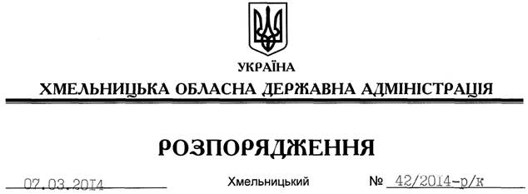

Про припинення повноважень голови Хмельницької обласної державної адміністрації В.Ядухи

1. Відповідно до Указу Президента України від 07 березня 2014 року № 271/2014 “Про звільнення В.Ядухи з посади голови Хмельницької обласної державної адміністрації”, припиняю виконання повноважень голови Хмельницької обласної державної адміністрації 07 березня 2014 року.
2. Відділу фінансово-господарського забезпечення апарату обласної державної адміністрації (Л.Ткаченко) виплатити компенсацію за невикористану відпустку в кількості 41 календарного дня та провести розрахунки відповідно до чинного законодавства.

Голова адміністрації В.Ядуха

